/*- | ТЕРРИТОРИАЛЬНЫЙ ОРГАН ФЕДЕРАЛЬНОЙ СЛУЖБЫ ГОСУДАРСТВЕННОЙ СТАТИСТИКИ ПО ВЛАДИМИРСКОЙ ОБЛАСТИ
20 марта 2020 г. |  | Пресс-релиз

Производство валового регионального продукта
Владимирской области в 2018 году

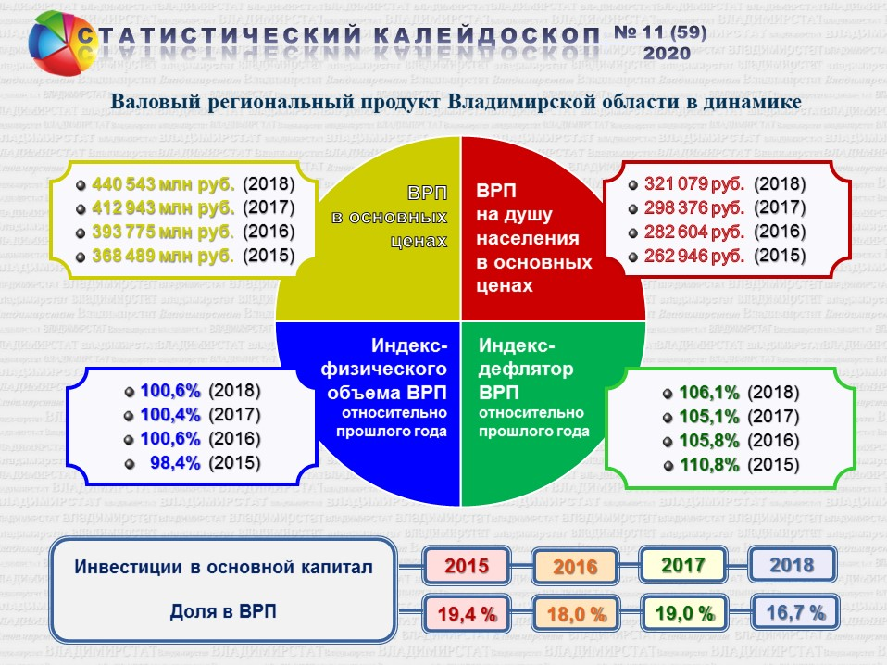

Обобщающим показателем оценки экономического развития регионов является - валовой региональный продукт (ВРП), который представляет собой суммарную стоимость товаров и услуг, созданных резидентами экономики региона, и предназначенных для конечного использования, потребления и накопления.
Абсолютный объем производства валового регионального продукта во Владимирской области в 2018г. сложился в сумме 440,5 млрд. рублей. Лидерами по производству ВРП в Центральном федеральном округе в абсолютном выражении (за исключением г. Москвы и Московской области) являются как и в предыдущем году Воронежская (944 млрд. рублей) и Белгородская (866 млрд. рублей) области. Доля Владимирской области в сумме ВРП по Центральному федеральному округу находилась на уровне 1,5% (в 2017 г. – 1,6%), по Российской Федерации – 0,5% (0,6%).
Меньше всего благ производилось в Костромской (180 млрд. рублей), Ивановской (198 млрд. рублей) и Орловской (231 млрд. рублей) областях.
В структуре производства валового регионального продукта 33 региона традиционно доминируют обрабатывающие производства, их доля выросла с 32,7% в 2017 году до 34,5% в 2018г.
Вторую позицию по вкладу в формирование валового регионального продукта удерживает торговля оптовая и розничная, ремонт автотранспортных средств и мотоциклов (15,2%). Третье место занимает деятельность по операциям с недвижимым имуществом (6,6%).
Индекс физического объема ВРП (в постоянных ценах) во Владимирской области в 2018г. по отношению к предыдущему году составлял 100,6%, что несколько выше, чем в 2017г. – 100,4%. Самый высокий показатель среди регионов ЦФО в Тверской области – 103,4%, самый низкий наблюдался в Рязанской области – 100,1%.
В расчете на одного жителя области в 2018г. было произведено 321,1 тыс. рублей валового регионального продукта. Это почти на 23 тыс. рублей больше, чем в 2017г. (298,4 тыс.). Среди 18 регионов ЦФО по этому показателю область находилась на 14 месте (в 2017 г. на 13 месте).

Начальник отдела региональных счетов,
строительств и ЖКХ
Альбина Геннадьевна Выборнова
Телефон: +7(4922) 77-30-12
Email: p33_avibornova@gks.ru

Солдатова Наталья Михайловна,
специалист Владимирстата
по взаимодействию со СМИ тел. +7(4922) 773041, 773042 доб. 0402, моб. +7 9307408865 mailto: P33_nsoldatova@gks.ru
https://vladimirstat.gks.ru

Владимирстат в социальных сетях:
https://www.facebook.com/profile.php?id=100032943192933
https://vk.com/public176417789
https://ok.ru/profile/592707677206
https://www.instagram.com/vladimirstat33/?hl=ru

При использовании материалов Территориального органа Федеральной службы государственной статистики по Владимирской области в официальных, учебных или научных документах, а также в средствах массовой информации ссылка на источник обязательна

